PŘÍLOHA č. 4:

Obchodní podmínky

Tyto obchodní podmínky je účastník řízení povinen zapracovat do návrhu smlouvy předkládané jako nabídka na realizaci veřejné zakázky dle těchto zadávacích podmínek. Obsah obchodních podmínek může účastník řízení při zpracování návrhu smlouvy měnit či doplnit pouze v těch částech, kde to vyplývá z textu obchodních podmínek.

SMLOUVA O PROVEDENÍ VEŘEJNÉ ZAKÁZKY NA SLUŽBY
„Rozvoj areálu Střední odborné školy Nové Město na Moravě – projektová dokumentace“
uzavřená podle ustanovení § 2586 a násl. zákona č. 89/2012 Sb., občanský zákoník, ve znění pozdějších předpisů (dále jen „občanský zákoník“)

Čl. 1 Smluvní strany

Objednatel: Kraj Vysočina
se sídlem: Žižkova 1882/57, 586 01 Jihlava
zastoupený: Ing. Martinem Kuklou, hejtmanem kraje
zástupce pro věci smluvní: Ing. Martin Kukla, hejtman kraje,
Ing. Otto Vopěnka, náměstek hejtmana
k podpisu smlouvy pověřen: Ing. Otto Vopěnka, náměstek hejtmana
zástupce pro věci technické: Bc. Dagmar Palánová
tel.: 564 602 204
IČO: 70890749
DIČ: CZ70890749
bankovní spojení: Československá obchodní banka, a. s.
číslo účtu: 217825353/0300

a

Zhotovitel: doplní účastník řízení
se sídlem: doplní účastník řízení
zastoupený: doplní účastník řízení
zástupce pro věci smluvní: doplní účastník řízení
zástupce pro věci technické: doplní účastník řízení
hlavní projektant (AO): doplní účastník řízení
tel. doplní účastník řízení
IČO: doplní účastník řízení
DIČ: doplní účastník řízení
bankovní spojení: doplní účastník řízení
číslo účtu: doplní účastník řízení
zápis v OR: doplní účastník řízení

V případě změny údajů uvedených v záhlaví této Smlouvy (článek 1) je povinna smluvní strana, u které změna nastala, informovat o ní druhou smluvní stranu, a to průkazným způsobem a bez zbytečného odkladu. V případě, že z důvodu nedodržení nebo porušení této povinnosti dojde ke škodě, zavazuje se strana, která škodu způsobila, tuto škodu nahradit.

2. Předmět smlouvy
Zhotovitel se zavazuje obstarat pro objednatele vypracování níže popsaných jednotlivých stupňů projektové dokumentace vycházejících ze stavebního záměru „Rozvoj areálu Střední odborné školy Nové Město na Moravě“ zpracovaného Ing. Vítem Sladkým, autorizovaným architektem ČKA 0478., se sídlem Žďárská 717, 59231 Nové Město na Moravě, IČO: 71309624 a Ing. arch. Ondřejem Novotným, se sídlem Jiříkovice 93, 59231 Nové Město na Moravě, IČO: 04927478 (dále jen „dílo“).
Další specifické technické požadavky na dílo:
- součástí díla musí být návrh etapizace s vyznačením jednotlivých úkonů pro zajištění alespoň částečného provozu domova mládeže včetně stravování, neboť objednatel plánuje zachování provozu těchto zařízení;
- v rámci projektu musí být navržen systém větrání v souladu s vyhláškou č.410/2005 Sb., o hygienických požadavcích na prostory a provoz zařízení a provozoven pro výchovu a vzdělávání dětí a mladistvých, ve znění pozdějších předpisů a v souladu s „Metodickým pokynem pro návrh větrání škol“;
- v případě realizace systémů nuceného větrání s rekuperací odpadního tepla musí být suchá účinnost zpětného získávání tepla (rekuperátoru) min. 65 % dle ČSN EN 308 a ve výukových a shromažďovacích prostorách budov sloužících pro výchovu a vzdělávání dětí a mladistvých musí být systém regulován dle množství CO2 v místnostech prostřednictvím infračervených čidel, tzv. IR senzorů;
- součástí díla (PD) bude návrh vyregulování otopné soustavy, osazení měřící techniky pro vyhodnocení úspory energie a zavedení energetického managementu v souladu „Metodickým návodem pro splnění požadavku na zavedení energetického managementu“;
- v případě realizace vnějších stínících prvků musí být splněny požadavky ČSN 730540-2 na maximální vnitřní teplotu vzduchu v letním období. Požadavek se považuje za splněný, jsou-li na všech severovýchodně, východně, jihovýchodně, jižně, jihozápadně a západně orientovaných oknech pobytových a obytných místností instalovány vnější stínící prvky nebo je-li plnění požadavků doloženo výpočtem pro kritické místnosti. Požadavky musí být splněny pro všechny obytné a pobytové místnosti v budově, jsou-li na ně kladeny;
- V rámci vnitřního osvětlení musí být po realizaci projektu splněny požadavky ČSN EN 12464-1 na udržovanou osvětlenost Ēm, maximální mezní hodnotu indexu oslnění podle UGR, minimální rovnoměrnost osvětlení U0 a minimální indexy podání barev Ra;
- V případě realizace opatření k eliminaci negativních akustických jevů musí být po realizaci projetu splněny požadavky ČSN 73 0527 části 4.2.2 tab. 2 na optimální dobu dozvuku T0 (s) řešených místností;
- nejméně 70 % (hmotnostních) stavebního a demoličního odpadu neklasifikovaného jako nebezpečný (s výjimkou v přírodě se vyskytujících materiálů uvedených v kategorii 17 05 04 v Evropském seznamu odpadů stanoveném rozhodnutím 2000/532/ES) vzniklého na staveništi, bude připraveno k opětovnému použití, recyklaci a k jiným druhům materiálového využití, včetně zásypů, při nichž jsou jiné materiály nahrazeny odpadem, v souladu s hierarchií způsobů nakládání s odpady a protokolem EU pro nakládání se stavebním a demoličním odpadem;
- v případě, že jsou instalována zařízení k využívání vody, musí být požadavek na max. spotřebu vody takto:
a) umyvadlové baterie a kuchyňské baterie mají maximální průtok vody 6 litrů/min;
b) sprchy mají maximální průtok vody 8 litrů/min;
c) WC, zahrnující soupravy, mísy a splachovací nádrže, mají úplný objem splachovací vody; maximálně 6 litrů a maximální průměrný objem splachovací vody 3,75 litru (vypočteno dle vzorce Va3 = (Vf4 + (3 × Vr5)) /4);
d) pisoáry spotřebují maximálně 2 litry/mísu/hodinu. Splachovací pisoáry mají maximální úplný objem splachovací vody 1 litr.
- po stavebních pracích navržených dílem (PD) musí budova plnit minimálně parametry energetické náročnosti definované § 6 odst. 2 vyhlášky č. 264/2020 Sb., o energetické náročnosti budov a musí splňovat alespoň jednu z kategorií uvedených v tabulce:
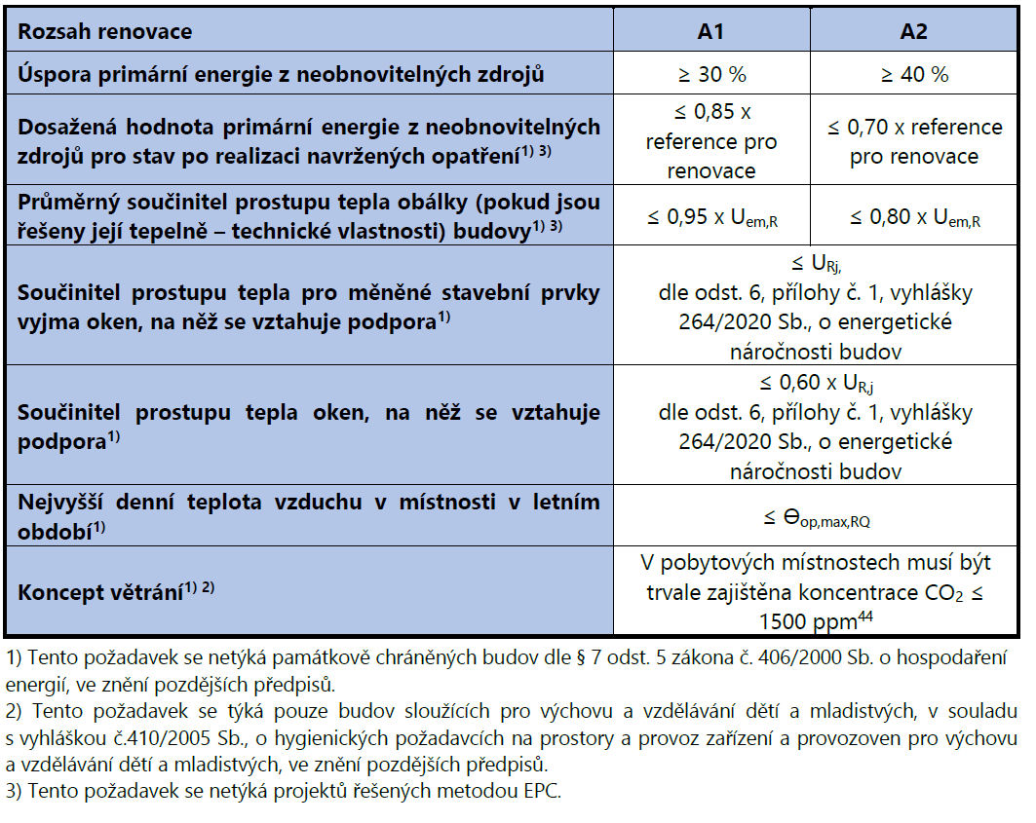
- Fotovoltaická elektrárna bude splňovat následující parametry:
- fotovoltaické moduly, měniče a akumulátory s nezávisle ověřenými parametry prokázanými certifikáty vydanými akreditovanými certifikačními orgány na základě níže uvedených souborů norem:
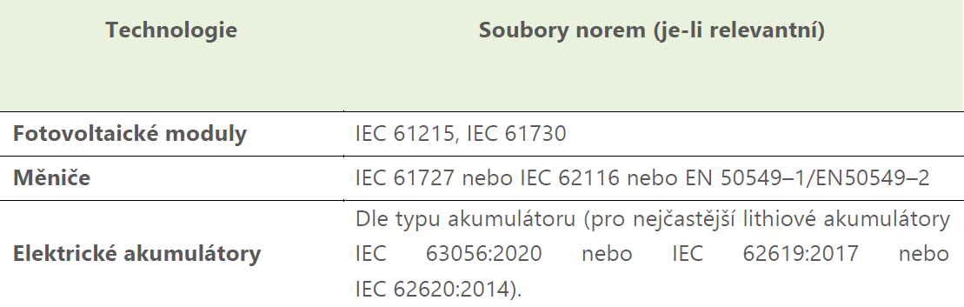
- fotovoltaické moduly a měniče musí dosahovat minimálně níže uvedených účinností a životnosti:

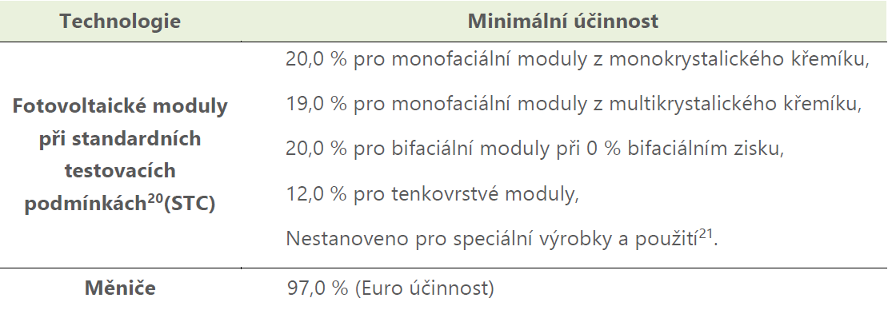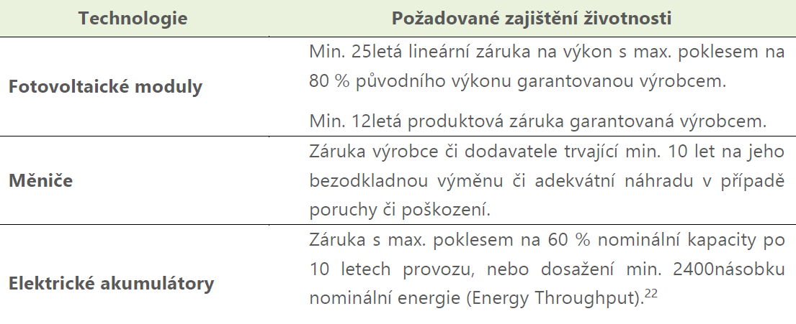- Instalované měniče musí být vybaveny plynulou, nebo diskrétní řiditelností dodávaného výkonu do elektrizační soustavy umožňující změnu dodávaného výkonu výrobny;
- pouze jedno předávací místo do přenosové nebo distribuční soustavy.

Součástí díla je rovněž získání navazujících správních rozhodnutí a dále provádění dozoru projektanta v průběhu realizace stavby, a to v rozsahu níže specifikovaném.

Základní údaje o budoucí stavbě
Název stavby: Rozvoj areálu Střední odborné školy Nové Město na Moravě
Místo stavby: SOŠ Nové Město na Moravě, Bělisko 295, 592 31 Nové Město na Moravě
Kraj: Kraj Vysočina
Investor (stavebník): Kraj Vysočina, Žižkova 1882/57, 586 01 Jihlava
Uživatel: SOŠ Nové Město na Moravě

Podrobná specifikace předmětu plnění:

Provedení průzkumů
Budou provedeny veškeré potřebné průzkumy nutné pro vypracování PD a zajištění vydání povolení záměru, a to především:
- geodetické zaměření stávajícího stavu objektů;
- stavebně technický průzkum včetně sond do konstrukcí a posouzení stávajícího stavu vnitřních rozvodů;
- materiálový průzkum stávajících konstrukcí v rozsahu alespoň:
- prohlídka objektu (na co objekt sloužil, zda se předpokládá kontaminace materiálů vlivem např. chemické výroby apod.);
- provedení sond i odběr vzorků a posouzení z hlediska kontaminace;
jehož výstupem bude dokumentace obsahující minimálně:
- celkový popis stavby;
- technologické postupy demontáže z hlediska statického;
- technologické postupy demontáže zařizovacích předmětů, následné odstrojení objektu, separace odpadů včetně technologických postupů a v poslední řadě strojní demolice (doporučení vhodné strojní techniky a způsobů bourání);
- výkaz výměr všech odpadů a materiálů ve stavbě, jejich množství, hmotnost;
- začlenění dle katalogu odpadů;
- způsob nakládání – recyklace v místě nebo odvoz do recyklačního střediska;
- uplatnění v následném stavebním záměru bez úpravy;
- likvidace na skládce u nebezpečných odpadů a nerecyklovatelných odpadů;
- možnost odvozu zpět k výrobci daného materiálu nebo prodej skrze odpadové tržiště.
- radonový průzkum v rozsahu alespoň 15 sond do hloubky 0,8 – 1 m pro odběr vzorku vzduchu z půdy/podloží a změření obsahu radonu, jehož výsledkem bude stanovení plynopropustnosti základových půd a bude určena kategorie radonového rizika základových půd;
- inženýrsko-geologický průzkum alespoň v rozsahu 4 ks vrtaných / kopaných sond rovnoměrně rozmístěných po dotčeném území;
- hydrogeologický průzkum alespoň v rozsahu provedení 1 mělkého vrtu do hl. 6 až 10 m a v něm provedení vsakovací zkoušky pro posouzení možnosti zasakování dešťové vody. Také musí být proveden monitoring okolních hydrogeologických jímacích objektů.

Zhotovení projektové dokumentace

v rozsahu projektové dokumentace pro vyřízení povolení stavby „Rozvoj areálu Střední odborné školy Nové Město na Moravě“
Projektová dokumentace bude provedena v souladu s platnou legislativou a platnými ČSN zejména se zákonem č. 283/2021 Sb., stavební zákon, ve znění pozdějších předpisů, dále vyhláškou 131/2024 Sb., o dokumentaci staveb, vyhláškou č. 146/2024 Sb., o požadavcích na výstavbu, vyhláškou č. 149/2024 Sb., o provedení některých ustanovení stavebního zákona, vyhláškou č. 157/2024 Sb., o územně analytických podkladech, územně plánovací dokumentaci a jednotném standardu a ostatních souvisejících předpisů, vyhláškou č. 264/2020 Sb., o energetické náročnosti budov. Zhotovitel bude respektovat podmínky dotčených orgánů státní správy, památkové péče, jejich vyjádření nebo rozhodnutí a všechny jejich požadavky zapracuje do projektové dokumentace. Zhotovitel bude při zpracování projektové dokumentace stavby vycházet z pokynů objednatele a ze stavebního záměru „Rozvoj areálu Střední odborné školy Nové Město na Moravě“ zpracovaného Ing. Vítem Sladkým, autorizovaným architektem ČKA 0478, se sídlem Žďárská 717, 592 31 Nové Město na Moravě, IČO: 71309624 a Ing. arch. Ondřejem Novotným, se sídlem Jiříkovice 93, 592 31 Nové Město na Moravě, IČO: 04927478. Součástí zhotoveného projektu bude i dokladová část obsahující kladná vyjádření nebo rozhodnutí všech účastníků řízení a dotčených orgánů státní správy, potřebná pro územní řízení a vyřízení povolení provedení stavby. Požadovaný rozsah této dokladové části si zhotovitel zajistí na svůj náklad u příslušného stavebního úřadu.

V rámci zhotovení projektové dokumentace pro vyřízení povolení stavby zhotovitel:
- vypracuje Studii stavebně technologického řešení dle vzoru uvedeného v Pravidlech pro žadatele a příjemce v Operačním programu Životní prostředí 2021-2027 včetně Stanovení průtoku venkovního vzduchu a bilance CO2 v učebně (výpočetní pomůcka vycházející z Metodického pokynu pro návrh větrání škol).
- vypracuje projekt díla, přikládaný k žádosti o vydání stavebního povolení při respektování výsledků, dosažených v předchozích fázích,
- vypracuje samostatný návrh kompletního vybavení movitým majetkem a jeho detailní specifikaci s předběžným oceněním,
- obstará doklady a vyjádření orgánů veřejné správy a dotčených právnických a fyzických osob, potřebné pro vydání příslušného rozhodnutí nebo povolení,
- doplní a přizpůsobí projekt podle získaných dokladů a vyjádření, poskytne nezbytnou součinnost v rámci vedeného stavebního řízení,
- zapracuje možné připomínky a podněty vznesené objednatelem k projektu pro územní řízení,
- svolá v místě sídla uživatele finální jednání nad dokončeným projektem pro vydání stavebního povolení a seznámí objednatele se zapracováním případných podnětů a připomínek,
- zpracuje orientační náklady stavby v členění na stavební objekty a provozní soubory,

v rozsahu projektové dokumentace pro provedení stavby „Rozvoj areálu Střední odborné školy Nové Město na Moravě“
Projektová dokumentace bude provedena v souladu s platnou legislativou a platnými ČSN zejména se zákonem č. 283/2021 Sb., stavební zákon, ve znění pozdějších předpisů, dále vyhláškou 131/2024 Sb., o dokumentaci staveb, vyhláškou č. 146/2024 Sb., o požadavcích na výstavbu, vyhláškou č. 149/2024 Sb., o provedení některých ustanovení stavebního zákona, vyhláškou č. 157/2024 Sb., o územně analytických podkladech, územně plánovací dokumentaci a jednotném standardu a ostatních souvisejících předpisů, vyhláškou č. 264/2020 Sb., o energetické náročnosti budov Zhotovitel bude respektovat podmínky dotčených orgánů státní správy, památkové péče, jejich vyjádření nebo rozhodnutí a všechny jejich požadavky zapracuje do projektové dokumentace. Součástí projektové dokumentace bude kompletní soupis stavebních prací, dodávek a služeb s výkazem výměr, potřebných pro úplné provedení díla odpovídající požadavkům zákona č. 134/2016 Sb., o zadávání veřejných zakázek a v rozsahu příslušného prováděcího předpisu k tomuto zákonu (vyhl. č. 169/2016 Sb., o stanovení rozsahu dokumentace veřejné zakázky na stavební práce a soupisu staveních prací, dodávek a služeb s výkazem výměr).
Veškeré části projektové dokumentace pro provádění stavby nesmí obsahovat požadavky nebo odkazy na obchodní firmy, názvy nebo jména a příjmení, specifická označení zboží a služeb, které platí pro určitou osobu, popřípadě její organizační složku za příznačné, patenty na vynálezy, užitné vzory, průmyslové vzory, ochranné známky nebo označení původu, pokud by to vedlo ke zvýhodnění nebo vyloučení určitých dodavatelů nebo určitých výrobků.
Součástí zhotovení projektové dokumentace se pro potřeby této smlouvy rozumí i vypracování odpovědí na případné dotazy ke zpracované projektové dokumentaci v rámci vyjasňování zadávací dokumentace v zadávacím řízení na veřejnou zakázku na stavební práce, jejíž součástí je tato projektová dokumentace. Zhotovitel je povinen dotazy dodavatelů zpracovat zpravidla ve lhůtě 2 pracovních dnů po jejich obdržení od objednatele.

V rámci zhotovení projektové dokumentace pro provedení stavby zhotovitel:
- propracuje projekt až do úrovně jednoznačně určující požadavky na kvalitu a charakteristické vlastnosti díla, umožňující vypracování poptávky dalším zhotovitelům díla, součástí této dokumentace jsou vždy i nezbytná výkresová znázornění detailů tvarových, konstrukčních, materiálových a dispozičních a podrobnosti o technologiích a to s nutnými textovými vysvětlivkami a popisy,
- zapracuje podmínky obdrženého stavebního povolení do projektu,
- zapracuje možné připomínky a podněty vznesené objednatelem k projektu pro stavební povolení,
- zpracuje rozpočet stavby v členění na stavební objekty provozní soubory, uznatelné a neuznatelné náklady projektu dle pravidel případného poskytovatele dotace, oceněný i neoceněný soupis prací s výkazem výměr,
- svolá v místě sídla uživatele jednání, na kterém předloží k finálnímu odsouhlasení konečné architektonické a technické řešení a specifikace veškerých zařizovacích předmětů a dalších viditelných dodávek a seznámí objednatele se zapracováním veškerých jím vznesených požadavků a podnětů,

Vypracování plánu zajištění bezpečnosti a ochrany zdraví při práci na staveništi a činnost koordinátora BOZP

Vypracování plánu zajištění bezpečnosti a ochrany zdraví při práci na staveništi v souladu se zákonem č. 309/2006Sb., kterým se upravují další požadavky bezpečnosti a ochrany zdraví při práci v pracovněprávních vztazích a o zajištění bezpečnosti a ochrany zdraví při činnosti nebo poskytování služeb mimo pracovněprávní vztahy (zákon o zajištění dalších podmínek bezpečnosti a ochrany zdraví při práci), v platném znění, a nařízením vlády č. 591/2006Sb., o bližších minimálních požadavcích na bezpečnost a ochranu zdraví při práci na staveništích, v platném znění, a ostatních činností vyplývajících z uvedených právních předpisů ve fázi přípravy stavby.

Zabezpečení činností koordinátora BOZP ve fázi přípravy stavby bude zajištěno koordinátorem jako osobou způsobilou ve smyslu § 10 zákona č. 309/2006Sb. Plán BOZP bude samostatnou složkou projektové dokumentace.

Výkon dozoru projektanta
Dozor projektanta (dále též „DP“) vykonává zejména nestrannou kontrolu souladu prováděných staveb s ověřenou projektovou dokumentací a kontrolu kvality prováděných stavebních prací, dodávek a služeb po dobu realizace stavby až do doby vydání kolaudačních souhlasů. Dozor projektanta bude zhotovitelem vykonáván se vší odbornou péčí, kterou lze po něm spravedlivě požadovat.
Dozor projektanta jako vykonavatel kontroly je povinen zejména na stavbě:
- kontrolovat soulad prováděné stavby s ověřenou projektovou dokumentací, v souladu se zákonem č. 283/2021 Sb., stavební zákon, ve znění pozdějších předpisů,
- kontrolovat soulad kvality prováděných stavebních prací, dodávek a služeb se zadávací dokumentací stavby,
- účastnit se kontrolních prohlídek stavby určených stavebním úřadem vč. závěrečné kontrolní prohlídky,
- účastnit se kontrolních dnů stavby určených technickým dozorem stavebníka,
- kontrolovat plnění časového plánu výstavby dodavatele stavby a neprodleně upozornit objednatele na odchylky,
- s přizvanými specialisty kontrolovat zabudované konstrukce a materiály před jejich zakrytím,
- kontrolovat technologické postupy a nutné technologické pauzy,
- kontrolovat činnost odpovědného geodeta,
- kontrolovat komplexní vyzkoušení technologií zabudovaných do stavby,
- spolupracovat s pověřenými zaměstnanci objednatele,
- při výkonu kontrolní činnosti postupovat s odbornou péčí,
- činit veškeré kroky k řádnému plnění účelu této smlouvy.
- zpracovávat na žádost objednatele změny projektového řešení oproti původnímu řešení, včetně zapracování těchto změn do informačního modelu a projektové dokumentace.

Dozorem projektanta nejsou případy, kdy zhotovitel odstraňuje v rámci reklamačního řízení prokazatelné vady projektové dokumentace. V takovém případě provede zhotovitel potřebné projekční práce bezplatně z titulu odpovědnosti za vady projekčního řešení,
Objednatel zajistí nezbytné podmínky pro výkon dozoru projektanta, v tomto smyslu zejména oznámí dodavateli stavebních prací identifikační údaje vykonavatele kontroly jako osoby vykonávající dozor projektanta a zajistí, aby vykonavatel kontroly dostával potřebné podklady týkající se realizace stavby a kontrolních dnů stavby.
Účinnost ujednání o výkonu autorského dozoru je podmíněna vlastní realizací stavby.

3. Způsob práce
3.1. Při práci bude zhotovitel dodržovat všeobecně závazné předpisy, technické normy a ujednání této smlouvy jakož i zápisy a dohody smluvních stran na statutární úrovni.

3.2. Zhotovitel bude na vyžádání předkládat objednateli k odsouhlasení rozpracovanou dokumentaci, a to vždy po zpracování ucelené části, pokud se strany nedohodnou jinak. Objednatel je povinen se k předané části dokumentace vyjádřit vždy nejpozději do 5 pracovních dnů od jejího převzetí. Pokud bude mít objednatel k předložené dokumentaci jakékoliv připomínky, zavazuje se zhotovitel, že tyto připomínky do dokumentace zapracuje a opravenou verzi dokumentace předloží objednateli do 5 dnů ode dne, kdy připomínky objednatele obdržel. Objednatel není povinen převzít projektovou dokumentaci, pokud do ní zhotovitel nezapracoval všechny připomínky, které mu objednatel sdělil v souladu s výše dohodnutým postupem. Zhotovitel se nad rámec výše uvedeného zavazuje organizovat zpravidla nejméně 2x za měsíc koordinační výbory v sídle objednatele (nedohodnou-li se zástupci smluvních stran jinak). Veškerá komunikace bude probíhat v rámci realizace díla prostřednictvím společného datového prostředí (CDE objednatele) ASPE HUB na adrese https://cde.kr-vysocina.cz, nedohodnou-li se strany jinak. Zhotovitel zašle nejpozději do 5 pracovních dnů od podpisu této smlouvy objednateli seznam požadovaných přístupů do CDE. Objednatel je povinen nejpozději do 10 pracovních dnů od obdržení seznamu zřídit požadované přístupy do CDE. Zhotovitel je oprávněn v průběhu realizace díla aktualizovat požadavky na přístupy do CDE.

3.3. Objednatel se zavazuje spolupracovat podle podmínek stanovených v článku 5. této smlouvy a práce uvedené v článku 2. Smlouvy odebrat a v řádném termínu uhradit. Objednatel se zavazuje předat zhotoviteli ve formátu .pdf nejpozději v den podpisu smlouvy:
- stavební záměr „Rozvoj areálu Střední odborné školy Nové Město na Moravě“ zpracovaného Ing. Vítem Sladkým, autorizovaným architektem ČKA 0478., se sídlem Žďárská 717, 59231 Nové Město na Moravě, IČO: 71309624 a Ing. arch. Ondřejem Novotným, se sídlem Jiříkovice 93, 59231 Nové Město na Moravě, IČO: 04927478
- závazný vzor Studie stavebně technologického řešení dle Pravidel pro žadatele a příjemce v Operačním programu Životní prostředí 2021-2027;
- výpočetní pomůcku vycházející z Metodického pokynu pro návrh větrání škol;
- Metodický návod pro splnění požadavku na zavedení energetického managementu;
- Pasport úspor energie a dotací;
- Metodický pokyn pro úpravu digitálních grafických dat;
- Specifické požadavky na stanovení rozsahu dokumentace skutečného provedení stavby.

3.4. Zhotovitel je oprávněn zabezpečit plnění za použití poddodavatelů. V tomto případě však zhotovitel odpovídá za činnost svého poddodavatele tak, jako by dílo prováděl sám. Ustanovení § 2630/1 občanského zákoníku není tímto ujednáním dotčeno. Zhotovitel se zavazuje v rámci plnění této smlouvy nevyužívat v rozsahu vyšším než 10% ceny poddodavatele, který je:
- fyzickou či právnickou osobou nebo subjektem či orgánem se sídlem v Rusku,
- právnickou osobou, subjektem nebo orgánem, který je z více než 50 % přímo či nepřímo vlastněn některým ze subjektů uvedených v písmeni a) tohoto odstavce, nebo
- fyzickou nebo právnickou osobou, subjektem nebo orgánem, který jedná jménem nebo na pokyn některého ze subjektů uvedených v písmeni a) nebo b) tohoto odstavce.
3.5. Zhotovitel je povinen realizovat dílo realizačním týmem složeným minimálně z hlavního inženýra projektu ………………………. (doplní účastník řízení). Změnu hlavního inženýra projektu je zhotovitel oprávněn provést pouze po předchozím souhlasu objednatele, a to pouze za osobu, jež by dosáhla minimálně stejného hodnocení dle hodnotících kritérií veřejné zakázky, v rámci které byla tato smlouva uzavřena.

4. Termíny a způsob plnění
4.1. Zahájení plnění – neprodleně po nabytí účinnosti této Smlouvy

4.2. Zhotovitel se zavazuje dokončit jednotlivé části díla, obstarat příslušná správní rozhodnutí a protokolárně je předat objednateli nejpozději v následujících termínech:
- Provedení průzkumů a zpracování Studie stavebně technologického řešení dle vzoru uvedeného v Pravidlech pro žadatele a příjemce v Operačním programu Životní prostředí 2021-2027 nejpozději do 90 kalendářních dnů od podpisu smlouvy nejpozději do 90 kalendářních dnů od podpisu smlouvy,
- vydání stavebního povolení (DSP) ve lhůtě nejpozději do 150 kalendářních dnů od podpisu této smlouvy. Do skončení výše uvedené lhůty zhotovitel podá žádost o vydání stavebního povolení,
- Dokumentace pro provedení stavby (DPS) ve lhůtě nejpozději do 60 kalendářních dnů od nabytí právní moci vydaného stavebního povolení,
- požadavek na dozor projektanta bude vždy uveden v příslušném pokynu objednatele dle čl. 5 odst. 5.3 této smlouvy (předpoklad zahájení 1. polovina 2028).
4.3. Objednatel si vyhrazuje právo možnost změny termínu pouze na základě písemné výzvy Zhotovitele, a to jen z následujících důvodů:
- provedení i jiných služeb než těch, které byly obsahem předmětu plnění, a to vždy o dobu, která je nezbytná a odůvodněna provedením změny předmětu plnění;
- průtahy v rámci řízení vedených v souvislosti s plněním díla před dotčenými orgány státní správy, a to vždy o dobu, která převyšuje běžnou dobu pro vydání příslušného rozhodnutí/stanoviska (např. 30 dnů pro vydání správního rozhodnutí/stanoviska).

4.4 Dílo bude vyhotoveno:
4.4.1. Studie stavebně technologického řešení bude vyhotovena ve stanoveném rozsahu v elektronické podobě ve formátu PDF.
4.4.2 Ostatní části projektové dokumentace:
- 1x v digitální podobě na CD ve formátu .pdf dokumentace pro stavební povolení. Na tomto nosiči budou dále uloženy potvrzené kopie všech potřebných žádostí o vydání stanoviska, závazná stanoviska, koordinovaná stanoviska, rozhodnutí či případné další podmínky dotčených orgánů a správců nebo majitelů dotčených sítí dopravní a TI k danému stupni projektové dokumentace.,
- 5x tištěné vyhotovení dokumentace pro provádění stavby včetně rozpočtu a soupisu prací a dodávek s výkazem výměr,
- 2x v digitální podobě v plném rozsahu listinné podoby dokumentaci pro provedení stavby, z toho:
- 1x CD – projektová dokumentace pro archivaci vytvořena ve formátu vektorové CAD grafiky DGN (BENTLEY MicroStation), DWG (AutoCAD Graphics Autodesk) a/nebo DXF (Data eXchange File).
Soubory technické zprávy a ostatní textové části je možno vytvářet ve formátech RTF (Rich Text File) nebo DOC (Microsoft Word).
Rozpočet stavby a soupis prací s výkazem výměr bude vytvořen ve formátu XLS, XML, PDF.
Pro soubory fotodokumentace je předepsán formát JPEG (Joint Photographic Experts Group).
Na tomto archivním CD budou dále uloženy všechny soubory ve formátu PDF (Adobe Acrobat). Součástí CD nosiče bude kompletní dokladová část dokumentace čítající veškerá pořízená stanoviska, závazná stanoviska, koordinovaná stanoviska nebo rozhodnutí dotčených orgánů a správců nebo majitelů jednotlivých sítí dopravní a TI a veškerá pravomocná rozhodnutí orgánů státní správy,
- 1x CD – zadávací dokumentace pro výběrové řízení na zhotovitele stavby uložena na samostatném CD v rastrovém formátu PDF (Adobe Acrobat).
Soutěžní výkaz výměr se soupisem prací bude na tomto CD uložen ve formátu XLS, XML, PDF.
Soubory technické zprávy a ostatní textové části ve formátech RTF (Rich Text File) nebo DOC (Microsoft Word). Soubory fotodokumentace budou ve formátu JPEG (Joint Photographic Experts Group).

5. Spolupráce a podklady objednatele
5.1. Objednatel předá zhotoviteli nejpozději v den podpisu smlouvy o provedení veřejné zakázky veškeré dostupné podklady a dosažitelnou původní dokumentaci (pokud nebyly součástí zadávací dokumentace).

5.2. Objednatel se zavazuje, že po dobu práce poskytne zhotoviteli na jeho žádost v nezbytném rozsahu potřebné spolupůsobení, spočívající zejména v poskytnutí doplňujících údajů, upřesnění podkladů pro vydání vyjádření a stanovisek, která jsou zapotřebí ke splnění této smlouvy.

5.3. Objednatel se zavazuje zpravidla nejpozději 14 dnů před požadovaným termínem plnění dozoru projektanta zaslat zhotoviteli písemný pokyn (e-mailem) s uvedením požadovaného rozsahu. Tuto objednávku je oprávněn zaslat za objednatele zástupce pro věci technické.

6. Cena díla a platební podmínky
6.1. Cena uvedená v této smlouvě je cena nejvýše přípustná, s možností změny pouze v případech stanovených v této smlouvě a v souladu s platnými právními předpisy. Zhotovitel si do ceny zahrnul všechny související režijní i materiálové náklady na provedené práce, jsou v ní zahrnuty všechny požadavky smlouvy, veškeré předpokládané zvýšení ceny v závislosti na čase plnění, předpokládaný vývoj cen vstupních nákladů a veškeré ztížené podmínky, které lze při realizaci díla očekávat. Cena nezahrnuje náklady na úhradu správních poplatků, které nejsou součást předmětu plnění. Celkovou a pro účely fakturace rozhodnou cenou se rozumí cena včetně DPH.

6.2. Za realizaci předmětu smlouvy se sjednává smluvní cena takto:
plnění | cena bez DPH | DPH | cena včetně DPH
provedení průzkumu | doplní účastník řízení | doplní účastník řízení | doplní účastník řízení
zhotovení projektové dokumentace pro vyřízení povolení stavby | doplní účastník řízení | doplní účastník řízení | doplní účastník řízení
zhotovení projektové dokumentace pro provedení stavby včetně plánu BOZP | doplní účastník řízení | doplní účastník řízení | doplní účastník řízení
1 hod. dozoru projektanta | doplní účastník řízení | doplní účastník řízení | doplní účastník řízení

6.3. Cenu díla uhradí objednatel po řádném a včasném provedení a předání výše uvedených částí díla na základě faktury řádně doručené objednateli, a to pouze těmito způsoby:
- prostřednictvím provozovatele poštovních služeb na adresu určenou pro doručování,
- osobním podáním na podatelnu krajského úřadu,
- prostřednictvím veřejné datové sítě do datové schránky či na elektronickou adresu: faktury@kr-vysocina.cz, přičemž dnem doručení se rozumí den zapsání faktury do poštovní evidence objednatele.
Výkon dozoru projektanta dle odst. 2.4. Smlouvy bude hrazen zpravidla čtvrtletně na základě faktur doručených objednateli způsobem dle předchozí věty. Dozor projektanta bude hrazen dle skutečně provedených a objednatelem odsouhlasených prací (v hodinách) dle zápisů ve stavebních denících či na samostatných evidencích.

6.4. Změna (překročení) sjednané ceny je možná při změně právních předpisů určujících sazby daně z přidané hodnoty nebo v případě, že v průběhu realizace díla dojde ke změnám, které jsou objektivně doložené, nutné ke zpracování a dokončení díla, které vyvstaly až v průběhu plnění díla a nebyly při vynaložení náležité odborné péče předvídatelné před uzavřením smlouvy a jsou odsouhlasené oběma smluvními stranami.
V případě změny zákonných sazeb DPH bude k ceně bez DPH dopočtena daň z přidané hodnoty ve výši platné v době vzniku zdanitelného plnění.
Na výše uvedené změny bude uzavřen písemný dodatek k této smlouvě.

6.5. Objednatel neposkytuje zálohy. Lhůta splatnosti faktur se vzájemnou dohodou sjednává na 30 dnů po jejich doručení objednateli způsobem uvedeným v odst. 6.3. této smlouvy. Úhrada za plnění z této smlouvy bude realizována bezhotovostním převodem na účet zhotovitele, který je správcem daně (finančním úřadem) zveřejněn způsobem umožňujícím dálkový přístup ve smyslu ustanovení § 98 zákona č. 235/2004 Sb. o dani z přidané hodnoty, ve znění pozdějších předpisů (dále jen „zákon o DPH“). Pokud se po dobu účinnosti této smlouvy zhotovitel stane nespolehlivým plátcem ve smyslu ustanovení § 106a zákona o DPH, smluvní strany se dohodly, že objednatel uhradí DPH za zdanitelné plnění přímo příslušnému správci daně. Objednatelem takto provedená úhrada je považována za uhrazení příslušné části smluvní ceny rovnající se výši DPH fakturované zhotovitelem.
Kromě povinných náležitostí bude dodavatel povinen uvádět ve fakturách název akce: „Rozvoj areálu Střední odborné školy Nové Město na Moravě“ příp. další informace požadované objednatelem.

7. Smluvní pokuty
7.1. Za nedodržení termínu dokončení příslušné části díla sjednaného v čl. 4. odst. 4.2. Smlouvy uhradí zhotovitel objednateli smluvní pokutu ve výši 0,1 % z ceny příslušné části díla včetně DPH, a to za každý započatý den prodlení.

7.2. Objednatel zaplatí zhotoviteli za prodlení s úhradou ceny za plnění smluvní pokuty ve výši stanovené v souladu s příslušným právním předpisem.

8. Odpovědnost za vady
8.1. Zhotovitel zodpovídá za to, že předmět této smlouvy je zhotoven podle této smlouvy a že po dobu stanovenou (záruční dobu) bude mít vlastnosti stanovené obecně závaznými předpisy, závaznými ustanoveními technických norem ČN, EN, popřípadě vlastnosti obvyklé. Dále odpovídá za to, že dílo nemá právní vady, je kompletní a odpovídá požadavkům sjednaným v této smlouvě.

8.2. Pokud budou objednateli dodána dokumentace či práce s vadami, má právo na bezplatné odstranění vad. Na písemné ohlášení vad je zhotovitel povinen odpovědět písemně do 5 dnů ode dne doručení tohoto ohlášení a stanovit termín odstranění vad. Pokud tuto svoji povinnost zhotovitel nesplní, má se za to, že souhlasí s termínem odstranění vad, který stanoví objednatel v písemném ohlášení vad.

8.3. Zhotovitel odpovídá za veškeré vady předmětu této smlouvy. Pokud bude plněno vadně v důsledku chybné dokumentace pro provedení stavby, je zhotovitel zavázán společně a nerozdílně se zhotovitelem stavby (§ 2630 OZ).

9. Pojištění zhotovitele
9.1. Zhotovitel prohlašuje, že má sjednáno smluvní pojištění na škody způsobené svou projektovou a inženýrskou činností třetím osobám v rozsahu pojistného plnění min. 3 000 000 Kč.

9.2. Zhotovitel se zavazuje po celou dobu provádění díla dle této smlouvy mít platnou a účinnou pojistnou smlouvu nejméně ve výši pojistného plnění uvedeného ve větě první. Doklad o pojištění je Zhotovitel povinen předložit Objednateli na jeho písemné či ústní vyžádání kdykoli v průběhu realizace díla.

10. Práva duševního vlastnictví
10.1. Tento článek smlouvy se uplatní tehdy, jestliže součástí díla bude nehmotný statek, jenž je předmětem úpravy zákona č. 121/2000 Sb., o právu autorském, o právech souvisejících s právem autorským a o změně některých zákonů (autorský zákon).

10.2. Zhotovitel udílí objednateli nevýhradní licenci na jakékoliv v současnosti známé využití, zejména další zpracování a úpravu díla (a to včetně případných audiovizuálních záznamů souvisejících se zpracováním díla), jakož i nehmotných statků, které jsou v tomto díle zpracovány. Zhotovitel prohlašuje, že v souvislosti s tímto užitím nebudou uplatněny oprávněné nároky majitelů autorských práv či jakékoli oprávněné nároky jiných třetích osob (práva autorská, práva příbuzná právu autorskému, práva patentová, práva k ochranné známce, práva z nekalé soutěže, práva osobnostní či práva vlastnická aj.).

10.3. Objednatel je oprávněn dílo dále zpracovávat.

10.4. Objednatel je oprávněn udělit podlicenci k užití díla. Smluvní strany při poskytování podlicence výslovně vylučují aplikaci § 2364 odst. 2 zákona č. 89/2012 Sb., občanský zákoník.

10.5. Zhotovitel je oprávněn poskytnout Podlicenci pouze osobám, u kterých Objednatel vyslovil s udělením Podlicence souhlas.

10.6. Odměna za užití nehmotného statku je již zahrnuta do ceny za dílo.

10.7. Licence je poskytnuta na dobu trvání majetkových práv k dílu.

10.8. Objednatel není povinen licenci využít.

11. Odstoupení od smlouvy
11.1. Práce a služby zhotovitele, které vykazují již v průběhu provádění nedostatky nebo jsou prováděny v rozporu s touto smlouvou, je zhotovitel povinen nahradit bezvadným plněním. Pokud zhotovitel ve lhůtě, dohodnuté s objednatelem, takto zjištěné nedostatky neodstraní, může objednatel od smlouvy odstoupit. Vznikne-li z těchto důvodů objednateli škoda, je zhotovitel průkazně vyčíslenou škodu povinen uhradit.

11.2. Objednatel je oprávněn od smlouvy odstoupit, jestliže v průběhu plnění předmětu smlouvy dochází k prodlení zhotovitele oproti sjednanému termínu o více než 30 kalendářních dnů. Objednatel má rovněž právo odstoupit od smlouvy v případě, že v souvislosti s plněním účelu této smlouvy dojde ke spáchání trestného činu.
11.3. Zhotovitel je oprávněn odstoupit od smlouvy, pokud se strany nedohodnou jinak, v případech prodlení s úhradou peněžitých závazků ve sjednaných lhůtách splatnosti po dobu delší než 30 kalendářních dnů.
11.4. Odstoupení od smlouvy bude oznámeno písemně druhé smluvní straně. Účinky odstoupení od smlouvy nastávají dnem doručení oznámení o odstoupení druhé smluvní straně.
11.5. Odstoupením od smlouvy nejsou dotčena práva smluvních stran na úhradu majetkových sankcí a na náhradu škody.
11.6. V případě odstoupení od smlouvy jednou ze smluvních stran, bude k datu účinnosti odstoupení vyhotoven protokol o předání a převzetí nedokončeného díla, který popíše stav nedokončeného díla a vzájemné nároky smluvních stran. Do doby vyčíslení oprávněných nároků smluvních stran a do doby dohody o vzájemném vyrovnání těchto nároků je objednatel oprávněn zadržet veškeré fakturované a splatné platby zhotoviteli.

12. Závěrečná ustanovení
12.1. Výběr zhotovitele byl proveden v souladu se zákonem č. 134/2016 Sb., o zadávání veřejných zakázek, v platném znění a v souladu s Pokyny pro zadávání veřejných zakázek v Operačním programu Životní prostředí a Operačním programu Spravedlivá transformace pro období 2021-2027 a Pravidly Rady Kraje Vysočina pro zadávání veřejných zakázek ze dne 6. 10. 2025.
12.2. Tuto smlouvu lze měnit pouze písemným dodatkem.
12.3. Objednatel má povinnost v průběhu své činnosti upozorňovat zhotovitele na závažné okolnosti, mající vliv na plnění této smlouvy, které zjistí při své činnosti a má právo dávat návrhy na úpravu smlouvy formou návrhu písemných dodatků.
12.4. Zhotovitel je povinen sdělit objednateli v případě zániku firmy tuto skutečnost, event. právního nástupce.
12.5. S ohledem na předpoklad, že dílo bude spolufinancováno EU, se Zhotovitel zavazuje umožnit kontrolu osobám určeným objednatelem a spolupůsobit v rámci případných kontrol těchto osob.
12. 6. Právní vztahy neupravené smlouvou se řídí ustanoveními občanského zákoníku v platném znění.
12.7. Tato smlouva nabývá platnosti dnem podpisu a účinnosti dnem uveřejnění v informačním systému veřejné správy - Registru smluv.
12.8. Smluvní strany souhlasí s tím, aby tato smlouva byla uvedena v evidenci smluv vedené Objednatelem. Smluvní strany výslovně souhlasí, že jejich osobní údaje uvedené v této smlouvě budou zpracovány pro účely vedení evidence smluv a dále výslovně souhlasí se zveřejněním celého textu této smlouvy, včetně případných dodatků a včetně podpisů v informačním systému veřejné správy – Registru smluv zřízeném na základě zákona č. 340/2015 Sb.
12.9. Smlouva je vyhotovena ve dvou stejnopisech, z nichž každá smluvní strana obdrží jeden.

V ....... ……………dne ............... V Jihlavě dne .........................

………………………………….................... ......................................................................... doplní účastník řízení Ing. Otto Vopěnka
náměstek hejtmana Kraje Vysočina

